СКАЗКИ И РАССКАЗЫ ПРО ЛЕТО ДЛЯ ДЕТЕЙ
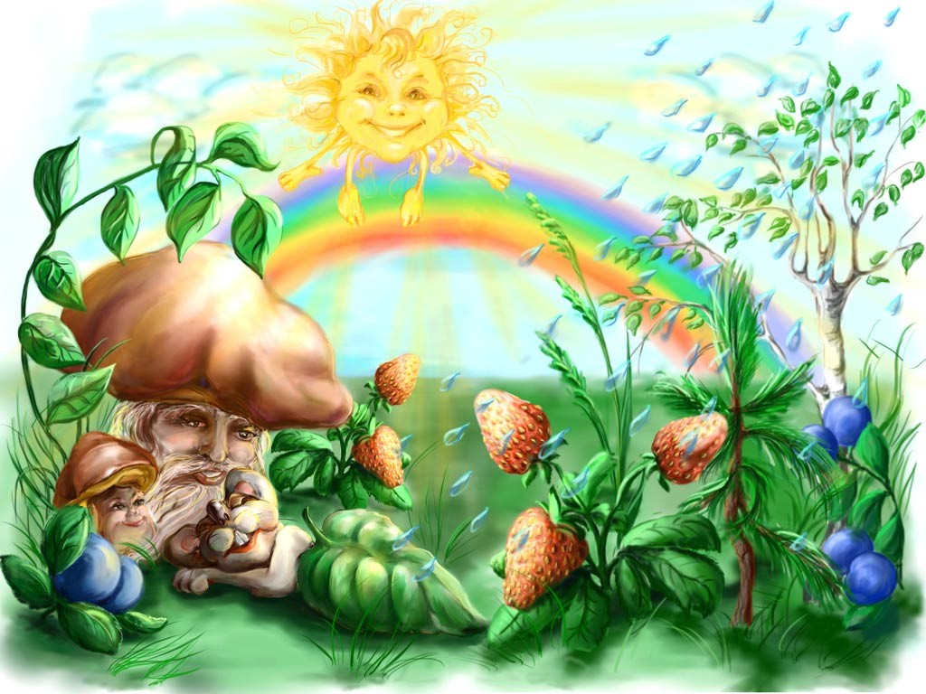 "Лето в лесу"
Хорошо и привольно летом в лесу.
Зелёной листвою одеты деревья. Пахнет грибами, спелой, душистой земляникой.
Громко поют птицы. Пересвистываются иволги, кукуют, перелетая с дерева на дерево, неугомонные кукушки. В кустах над ручьями заливаются соловьи.
В лесу под деревьями рыщут звери. Бродят медведи, пасутся лоси, резвятся весёлые белочки. В тёмной чаще скрывается разбойница-рысь.
У самой вершины старой ели, в густых ветвях, свили гнездо тетеревятники-ястребы. Много лесных тайн, сказочных чудес видят они с высокой тёмной вершины.

Летний рассвет
Кончилась летняя тёплая ночь. Занимается над лесом утренняя заря.
Над лесными полями ещё стелется лёгкий туман. Прохладной росою покрыта листва на деревьях.
Уже проснулись певчие птицы. Закуковала и поперхнулась спросонья кукушка.
«Ку-ку! Ку-кук-кук!» — звонко по лесу раздалось её кукованье.
Скоро взойдёт, обсушит росу тёплое солнышко. Привечая солнышко, ещё громче запоют птицы и закукует кукушка. Растает туман над поляной.
Вот с ночного промысла возвращается усталый зайчишка-беляк.
Много врагов у маленького зайчишки. Гонялась за ним хитрая лисица, пугал страшный филин, ловила разбойница-рысь.
От всех врагов ушёл маленький зайчишка.

Лесные сторожа
Самая чуткая и умная птица — ворон.
Всё видят, всё чуют умные вороны — зоркие лесные сторожа.
Вот с добычею в зубах, хоронясь в кустах, пробежал по лесу волк. Увидели волка зоркие вороны, закружились над разбойником, закричали во всё вороново горло:
«Каррр! Каррр! Разбойника бить! Разбойника бить!»
Услыхал этот крик волк, уши прижал, побежал скорей в своё логово.
На берегу лесного озера заметили вороны лисицу. Ти¬хонечко пробиралась кумушка в нору. Разорила много птичьих гнёзд, много обидела птенцов.
Увидели вороны и лисицу:
«Каррр! Каррр! Ловите, ловите разбойницу!»
Испугалась, спряталась в тёмный лес лисица. Знает, что чуткие лесные сторожа не дадут ей разорять гнёзда, обижать маленьких птенцов.

Лиса
В сосновом лесу вырыла глубокую нору лисица.
Ещё ранней весною здесь, в норе родились слепые маленькие лисенята.
Каждый день уходит лисица за добычей, оставляет в норе лисенят. Подросли, окрепли рыжие лисенята, стали выходить из тесной тёмной норы. Привольно играть и резвиться в лесу под деревьями, кувыркаться по мягкому моху.
Хоронясь за деревьями, возвращается с добычею старая лисица.
Жадно набросятся на добычу голодные лисенята.
Быстро растут, много едят бойкие лисенята.

Над рекой
По берегам реки — сосновый бор.
Дует над рекой ветер. Плещут в берег шумные волны. Гуляют по волнам седые барашки-беляки.
Взлетел над волнами огромный орлан-белохвост. Держит в когтях живую, трепещущую рыбину.
Умеют ловить рыбу зоркие орланы. С огромной высоты камнем бросаются на волны, цепко схватывают добычу.
В самых больших лесах на вершинах высоких деревьев устраивают гнёзда орланы. Много всяческой добычи приносят прожорливым птенцам.
Далеко видят зоркие и сильные орланы. Под самыми облаками парят они в ясные дни. Хорошо видят, где спрятался в траве, прижав уши, зайчонок, где всплеснула над волнами рыба, где на лесную вырубку вывела свой выводок осторожная глухарка-мать.

Летняя ночь
Наступила тёплая ночь в лесу
Светит луна на окружённую лесом поляну. Стрекочут ночные кузнечики, заливаются в кустах соловьи.
В высокой траве без отдыха кричат длинноногие, проворные коростели.
«Тпрусь-тпрусь! Тпрусь-тпрусь! Тпрусь-тпрусь!» — со всех сторон слышится их громкий хриплый крик.
Беззвучно носятся в воздухе летучие мыши.
У края тропинки там и там зажглись зелёные фонарики светляков.
Тихо в ночном лесу. Чуть слышно журчит скрытый лесной ручеёк. Душисто пахнут ночные красавицы — фиалки.
Вот проковылял, хрустнул сучком, отправляясь на промысел, заяц-беляк. Отбросив лёгкую тень на поляну, пролетела и скрылась сова.
В глубине леса вдруг ухнул и захохотал, как в страшной сказке, филин-пугач.
Испугалась филина, проснулась в гнезде, робко пискнула лесная маленькая птичка...

"У солнышка в гостях"
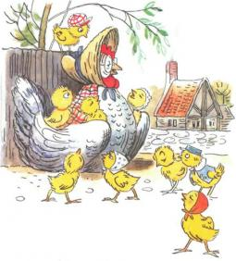
Однажды большая туча занавесила небо. Солнце три дня не показывалось.
Заскучали цыплята без солнечного света.
— Куда это солнышко девалось? — говорят. — Нужно его поскорее на небо вернуть.
— Где же вы его найдете? — закудахтала наседка. — Разве вы знаете, где оно живет?
— Знать-то мы не знаем, а кого встретим, того спросим, — ответили цыплята.
Собрала их наседка в дорогу. Дала мешочек и сумочку. В мешочке — зернышко, в сумочке — маковинка.
Отправились цыплята. Шли-шли – и видят: в огороде, за кочаном капусты, сидит улитка. Сама большая, рогатая, а на спине хатка стоит.
Остановились цыплята и спрашивают:
— Улитка, улитка, не знаешь ли, где солнышко живет?
— Не знаю. Вон на плетне сорока сидит — может, она знает.
А сорока ждать не стала, пока к ней цыплята подойдут. Подлетела к ним, затараторила, затрещала:
— Цыплята, куда вы идете, куда? Куда вы, цыплята, цыплята, идете, куда?
Отвечают цыплята:
— Да вот солнышко скрылось. Три дня его на небе не было. Идем его искать.
— И я пойду с вами! И я пойду с вами! И я пойду с вами!
— А ты знаешь, где солнышко живет?
— Я-то не знаю, а заяц, может знает: он по соседству, за межой, живет! — затрещала сорока!
Увидел заяц, что к нему гости идут, поправил шапку, вытер усы и пошире ворота распахнул.
— Заяц, заяц, — запищали цыплята, затараторила сорока, — не знаешь ли, где солнышко живет? Мы его ищем.
— Я-то не знаю, а вот моя соседка утка, — та, наверно, знает; она около ручья в камышах, живет.
Повел заяц всех к ручью. А возле ручья утиный дом стоит и челнок рядом привязан.
— Эй, соседка, ты дома или нет? — крикнул заяц.
— Дома, дома! — закрякала утка. — Все никак не могу просохнуть — солнца-то три дня не было.
— А мы как раз солнышко идем искать! — закричали ей в ответ цыплята, сорока и заяц. — Не знаешь ли, где оно живет?
— Я-то не знаю, а вот за ручьем, под дуплистым буком, еж живет — он знает.
Переправились они на челноке через ручей и пошли ежа искать. А еж сидел под буком и дремал:
— Ежик, ежик, — хором закричали цыплята, сорока, заяц и утка, — ты не знаешь, где солнышко живет? Три дня его не было на небе, уж не захворало ли?
Подумал еж и говорит:
— Как не знать! Знаю, где солнышко живет. За буком — большая гора. На горе — большое облако. Над облаком — серебристый месяц, а там и до солнца рукой подать!
Взял еж палку, нахлобучил шапку и зашагал впереди всех дорогу показывать.
Вот пришли они на макушку высокой горы. А там облако за вершину уцепилось и лежит-полеживает.
Залезли на облако цыплята, сорока, заяц, утка и еж, уселись покрепче, и полетело облако прямехонько к месяцу в гости. А месяц увидел их и поскорее засветил свой серебряный рожок.
— Месяц, месяц, — закричали ему цыплята, сорока, заяц, утка да еж, — покажи нам, где солнышко живет! Три дня его не было на небе, соскучились мы без него.
Привел их месяц прямо к воротам солнцева дома, а в доме темно, света нет: заспалось, видно, солнышко и просыпаться не хочет.
Тут сорока затрещала, цыплята запищали, утка закрякала, заяц ушами захлопал, а еж палочкой застучал:
— Солнышко-ведрышко, выгляни, высвети!
— Кто под окошком кричит? — спросило солнышко. — Кто мне спать мешает?
— Это мы — цыплята, да сорока, да заяц, да утка, да еж. Пришли тебя будить: утро настало.
— Ох, ох!.. — застонало солнышко. — Да как мне на небо выглянуть? Три дня меня тучи прятали, три дня собой заслоняли, я теперь и заблестеть не смогу…
Услыхал про это заяц — схватил ведро и давай воду таскать. Услыхала про это утка — давай солнце водой умывать. А сорока — полотенцем вытирать. А еж давай колючей щетиной начищать. А цыплята — те стали с солнышка соринки смахивать.
Выглянуло солнце на небо, чистое, ясное да золотое. И всюду стало светло и тепло.
Вышла погреться на солнышке и курица. Вышла, закудахтала, цыплят к себе подзывает. А цыплята тут как тут. По двору бегают, зерна ищут, на солнышке греются.
Кто не верит, пусть посмотрит: бегаю по двору цыплята или нет?
Сказка "Замечательная пора".
Все в природе меняется. Яркая и дождливая осень уступает место морозной и вьюжной зиме. За зимушкой зимой приходит зеленая красавица весна. Но вот и весне-красне приходит время уйти. А за ней лето красное тут как тут, только его и ждали.
А лето-то ждали все обитатели волшебного леса.
Первым делом звери лесные обрадовались. Маленькие новорожденные лисята, из нор повылезали и играют довольные на солнышке. И волчата тут как тут. Только им не до игры. Их мама волчица охотиться учит. А вот медвежата подальше в лес ушли и стали кушать все, что на пути попадется- это они так жир к зиме накапливать стали, чтоб спать потом не холодно было. Хорошо зверям летом -корма много, тепло, хорошо.
А птицы тоже рады-радехоньки теплому солнышку. Щебечут без умолку на все голоса, заслушаться можно. Но птичкам не только петь да летать с ветки на ветку нужно, их в гнездах маленькие птенчики дожидаются, которых кормить и согревать нужно. Ну да это не проблема- летом корма видимо-невидимо и жучков и паучков и стрекоз всяких. Довольны птички.
А насекомые? У них летом работы много. Муравьи в муравейнике копошатся, яички откладывают и потомство выводят, пчела мед полезный собирает, гусеницы в бабочек превращаются, а дождевой червяк землю в огородах рыхлит. Все пользу приносят -ведь лето пролетает быстро, а там и в спячку пора.
А цветочки-то, цветочки- бутоны свои распустили и так и манят своим ароматом, насекомых за нектаром приглашают. А на полянках ягодки из травки выглядывают, прямо в рот просятся. Красота-то какая, а аромат какой стоит!!!
Да и человек лету теплому рад. На речке купается, ягоды собирает, на солнышке греется. И всем-всем хочется, чтобы эта замечательная пора никогда не заканчивалась.

Сказка: Л.Н. Толстой "Белка и волк"
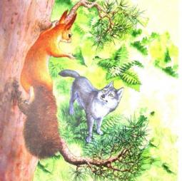
Белка прыгала с ветки на ветку и упала прямо на сонного волка. Волк вскочил и хотел ее съесть. Белка стала просить:
– Пусти меня.
Волк сказал:
– Хорошо, я пущу тебя, только ты скажи мне, отчего вы, белки, так веселы. Мне всегда скучно, а на вас смотришь, вы там наверху всё играете и прыгаете.
Белка сказала:
– Пусти меня прежде на дерево, а оттуда тебе скажу, а то я боюсь тебя.
Волк пустил, а белка ушла на дерево и оттуда сказала:
– Тебе оттого скучно, что ты зол. Тебе злость сердце жжёт. А мы веселы оттого, что мы добры и никому зла не делаем.

"Разговор птиц в конце лета" ("Птичьи разговоры")
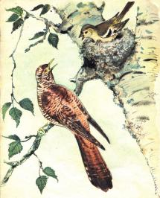
Жёлтенькая пеночка-теньковка с пожелтевшей ветки:
— Тё-тень-ка!
Пе-ноч-ке
День-день-ской
Тень!
Пёстрый хохлатый удод: — Худо тут! Худо тут! Худо тут!
Снегирь: — Жуть! Жуть!
Горихвостка: — Жить! Жить!
Воробей: — Чуть жив! Чуть жив!
Вороны прилетят на помойку, кричат: — Харч! Харч!
Ласточки щебечут:
— Пеки калачи,
Жарь на печи
Яи-ишенку!
Бекасы — небесные барашки, падая из-под облаков:
— Пеки, пеки, пеки, пеки —
Бэ-ээ-эээ!
Журавли:
— Трогай, трогай! В поход!
За горы, за моря:
Летим не зря
Мы да орлы —
Курлы! Курлы!
Дикие гуси, пролетая:
— Го-лод-но! Хо-лод-но!
Терентий-Тетерев:
— Чушь! Продам балахон, продам балахон, куплю...
Филин из леса: — Шубу-у!
Тетерев: — Куплю шубу! Куплю шубу!
Чижик:
— Чулки, чулки, валенки!
Чулки, чулки, варежки!
Небесные барашки:
—А ну, купи,купи,купи —
Бэ-ээ-эээ!..
Пеночка-теньковка:
— Тё-тень-ка!
Пе-ноч-ке
День-день-ской

